Общешкольное исследование 2009 год.
GET IN LOVE WITH YOUR PLANNET
ПОЛЮБИ СВОЮ ПЛАНЕТУ

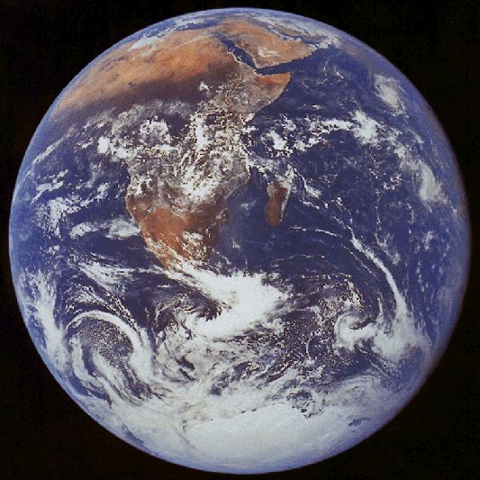

Отметьте галочкой напротив нижеуказанных утверждений в соответствии с тем, что соответствует действительности. Заранее благодарны за участие в анкетировании!
№№ | Утверждение | Да | Нет
1 | Сажаю деревья, кустарники, цветы, ухаживаю за цветами
2 | Стараюсь производить как можно меньше мусора (не мусорить на улицах родного города)
3 | Экономлю воду
4 | Экономлю тепло и электроэнергию
5 | Стараюсь использовать бумагу и другие предметы из вторсырья, экономно расходую бумагу
6 | Предпочитаю покупать экологически чистые товары/продукты
7 | Зимою подкармливая птиц
8 | Являюсь сторонником одной или нескольких природоохранных организаций, движений, клубов
9 | Никогда не задумывался, что вышеуказанное необходимо, возможно
Если Вы решили стать причастным к сохранению природы родного края, вступайте в муравьиное движение.

ЭКОЛОГИЧЕСКИЕ ЛИСТОВКИ
«ПРОСНУЛСЯ УТРОМ – УБЕРИ СВОЮ ПЛАНЕТУ»
Маленький принц, Антуан де Сент-Экзюпери
ШАГ 1. Сделаем так, чтобы мусора было меньше
Для естественной переработки продуктов нашей жизнедеятельности подчас требуются долгие годы и даже столетия. Знаете ли вы, что для разложения полиэтиленового пакета, брошенного нерадивым туристом в лесу, требуется 10-20 лет? А пластмассовый футляр от фотопленки, оставленный любителем фотографировать птиц и пейзажи, может быть найден на том же месте его сыном через 30-40 лет! Консервные банки будут напоминать лесу о пикнике еще 80-100 лет, а стеклянная бутылка переживет всех, ведь время ее разложения – около миллиона лет!
Как приятно идти по чистой улице и возвращаться в чистый подъезд, где не валяется ворох никому не нужных рекламных листовой! Напишите на своем почтовом ящике: «Прошу не опускать рекламные листовки» или поставьте на лестничной площадке коробок для бумажного мусора – жить станет приятнее и чище!
Вы вышли из магазина со множеством пластиковых пакетов? Подумайте нужны ли они вам в таком количестве или можно упаковать покупки компактнее или взять многоразовую сумку?

Возвратясь домой, подарите пакетам вторую жизнь, используя их, например, для мусора. А после пикника в лесу в старые пакеты можно сложить все следы своего пребывания на природе и даже почистить понравившуюся вам полянку от следов тех, кто еще не понял, что силы природы не безграничны.

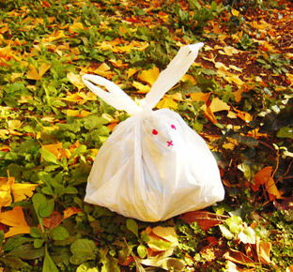

По материалам WWF, ПАНДА издание для сторонников WWF России ноябрь 2004 года, а также с использованием материалов сайта www.greenpeace.ru

«ПРОСНУЛСЯ УТРОМ – УБЕРИ СВОЮ ПЛАНЕТУ»
Маленький принц, Антуан де Сент-Экзюпери

ШАГ 2. Уменьшим загрязнение водоемов
Известно ли вам, что 5 млн человек, в основном детей, гибнут ежегодно от болезней, связанных с потреблением загрязненной воды, что 8-10 литров чистой воды выбрасывается «в трубу» только за один слив туалета?
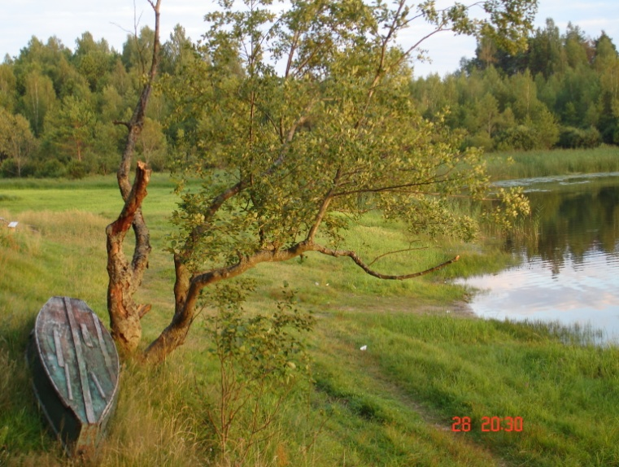 | Вообразите: из неплотно закрытого крана, протекающего шланга на даче, неисправного бачка в туалете ежедневно вытекает около 100 литров воды! Следить за такими неисправностями совсем нетрудно, не правда ли? А когда вы соберетесь обновить дома сантехнику, пусть первым вашим шагом станет покупка унитаза с двумя кнопками, позволяющими экономить воду.
Если у вас есть дом или дача, подумайте, можно ли сделать систему канализации более безопасной, с экологической точки зрения? Несколько лет назад появилось понятие «Экодом» - дом, построенный с использованием безопасных для природы технологий.

Идея предложена Натальей Фильченковой, Шилиной Аленой, ученицами 9 А класса МБОУ сош № 8 с углублённым изучением иностранных языков г. Смоленска..
По материалам WWF, ПАНДА издание для сторонников WWF России ноябрь 2004 года, а также с использованием материалов сайта www.greenpeace.ru

«ПРОСНУЛСЯ УТРОМ – УБЕРИ СВОЮ ПЛАНЕТУ»
Маленький принц, Антуан де Сент-Экзюпери
ШАГ 3. Сделаем так, чтобы мусора было меньше
Знаете ли вы, что более 1000 видов животных находятся под угрозой исчезновения? А о том, что экзотических животных нелегально везут в Россию в таких условиях, что на каждого оставшегося в живых попугая приходится 7-8 погибших в дороге?
Задумывались ли вы, сколько животных становится жертвой туристического бизнеса, отдавая свою жизнь создателям и торговцам сувенирами – коралловыми бусами, шкатулками из слоновой кости, гребнями из панциря черепах. Прежде чем покупать подобные изделия, задумайтесь: возможно, вы найдете не менее красивые украшения из искусственных материалов.
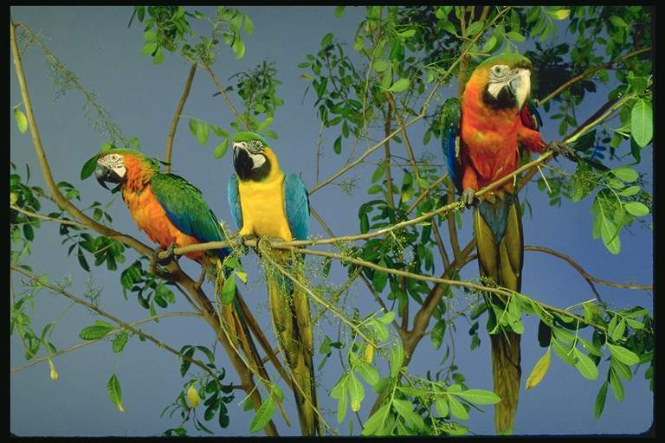
Вы заметили, как модно сейчас держать дома экзотических животных? Однако не всегда следует идти на поводу у моды. Не стоит покупать на птичьем рынке игуану, мартышку или диковинного попугая. Помочь остановить нелегальную торговлю редкими видами может каждый! От следов тех, кто еще не понял, что силы природы не безграничны.

По материалам WWF, ПАНДА издание для сторонников WWF России ноябрь 2004 года, а также с использованием материалов сайта www.greenpeace.ru

«ПРОСНУЛСЯ УТРОМ – УБЕРИ СВОЮ ПЛАНЕТУ»
Маленький принц, Антуан де Сент-Экзюпери
ШАГ 4. Остановим уничтожение лесов!
Знаете ли вы, что на планете ежегодно исчезает около 17 млн гектаров леса – это в четыре раза больше площади Швейцарии! Нетрудно подсчитать, что более 30 гектаров лесов исчезают с лица Земли каждую минуту.
К сожалению, мы пока не можем советовать вам использовать на работе и дома лишь бумагу из вторсырья. В России она – дефицит, и первые ее производители только появляются на рынке. И про такие очевидные вещи, как сдача газет в макулатуру, мы тоже говорить не будем… А вот пересматривая домашнюю библиотеку, вспоминаете ли вы о том, что ненужные вам книги можно отдать, например, в ближайший детский дом, школу, библиотеку или отнести в букинистический магазин?

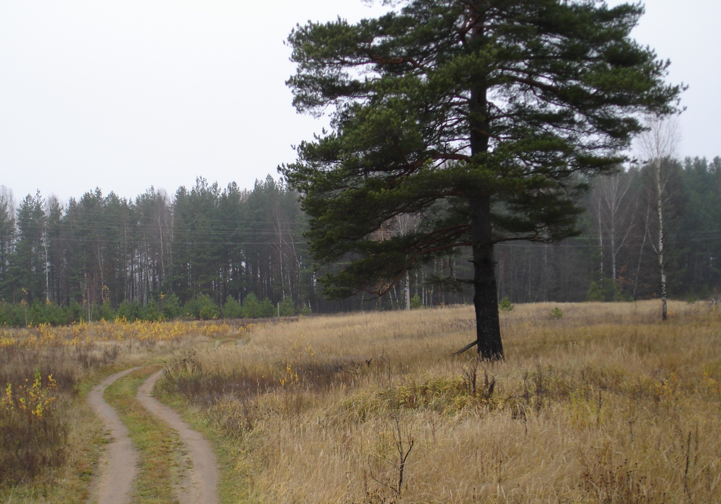

Идея предложена Натальей Фильченковой, ученицей 9 А класса МБОУ сош № 8 с углублённым изучением иностранных языков г. Смоленска.
По материалам WWF, ПАНДА издание для сторонников WWF России ноябрь 2004 года, а также с использованием материалов сайта www.greenpeace.ru

\
«ПРОСНУЛСЯ УТРОМ – УБЕРИ СВОЮ ПЛАНЕТУ»
Маленький принц, Антуан де Сент- Экзюпери
ШАГ 5. Очень творческий!
Муравьи будут рады, если каждый радеющий за природу, поделится своими идеями по ее охране… Ждем Вас с нетерпением!!!

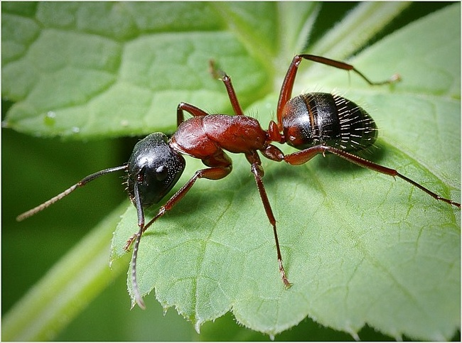

А я сажаю деревья)))))))))))). Присоединяйтесь ко мне!

По материалам WWF, ПАНДА издание для сторонников WWF России ноябрь 2004 года, а
также с использованием материалов сайта www.greenpeace.ru

«ПРОСНУЛСЯ УТРОМ – УБЕРИ СВОЮ ПЛАНЕТУ»
Маленький принц, Антуан де Сент-Экзюпери
ШАГ 6. Мы за стабильность климата!!!
STOP CLIMATE CHANGE!
Знаете ли вы, что 23 млн т углекислого газа ежегодно выбрасывается в атмосферу? Это более 700 кг в секунду! Ваша семья пользуется автомобилем? Тогда вы должны знать, что 2,4 кг углекислого газа выбрасывается при сжигании одного литра бензина. Если вы съездите с мамой и папой один раз на дачу на электричке (или на велосипеде) вместо автомобиля, в атмосферу попадет углекислого газа гораздо меньше! Пожалуйста, дай прочитать эту листовку своим родителям, дедушке, бабушке, старшему брату.



По материалам WWF, ПАНДА издание для сторонников WWF России ноябрь 2004 года, а также с использованием материалов сайта www.greenpeace.ru

«ПРОСНУЛСЯ УТРОМ – УБЕРИ СВОЮ ПЛАНЕТУ»
Маленький принц, Антуан де Антуан де Сент-Экзюпери
ШАГ 7. Мы за стабильность климата!!!
GET INVOLVED!
Сколько лампочек одновременно горит у вас дома? Подумайте, есть ли сейчас в них необходимость? Ведь и один абажур над большим столом или торшер у дивана могут подарить столько тепла и уюта! Кстати, если установить электросберегающие лампочки, можно сэкономить 75 процентов энергии! А если использовать подобные лампочки в течение 10 лет, выбросы углекислого газа электростанциями сократятся на 590 кг.

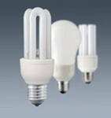

По материалам WWF, ПАНДА издание для сторонников WWF России ноябрь 2004 года, а также с использованием материалов сайта www.greenpeace.ru

«ПРОСНУЛСЯ УТРОМ – УБЕРИ СВОЮ ПЛАНЕТУ»
Маленький принц, Антуан де Сент-Экзюпери
ШАГ 8. «ПРОСНУЛСЯ УТРОМ – УБЕРИ СВОЮ ПЛАНЕТУ»
What have you done to clean our planet?
Устрой субботник…, собери друзей и подруг на свежем воздухе… Пара трудовых часов покажутся не только легкими, но и интересными. А как потом приятно взглянуть на сияющий чистотой двор, улицу, полянку в парке…

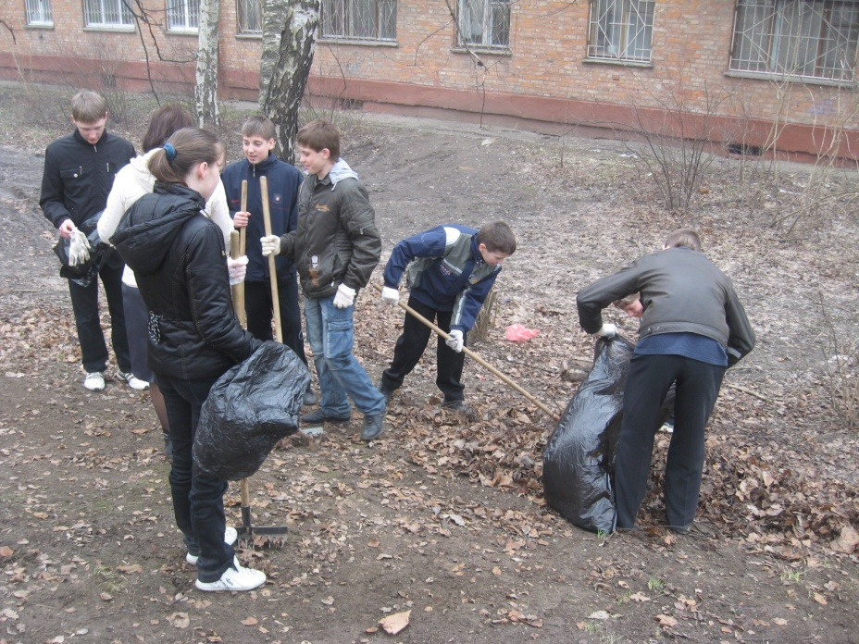

По материалам WWF, ПАНДА издание для сторонников WWF России ноябрь 2004 года, а также с использованием материалов сайта www.greenpeace.ru

«ПРОСНУЛСЯ УТРОМ – УБЕРИ СВОЮ ПЛАНЕТУ»
Маленький принц, Антуан де Сент-Экзюпери
ШАГ 9. «ПРОСНУЛСЯ УТРОМ – УБЕРИ
СВОЮ ПЛАНЕТУ»
What have you done to clean our planet?
Ты уже знаешь, что бумагу можно получить, перерабатывая уже использованную бумагу. Этим мы сохраняем леса. Кроме того, ты можешь экономить бумагу. Советы наши очень просты:
1. Не выбрасывай бумагу, сдавай ее в макулатуру!
2. Прежде, чем отправить ненужную тебе тетрадку в макулатуру, вырви из нее чистый листок: он тебе еще, наверняка, пригодится!
3. Листок, исписанный только с одной стороны, может стать черновиком с другой, ведь оборотная сторона обозначенного листка тоже может быть использована для заметок…
4. Не забудь поделиться своими знаниями с другом, веди разъяснительную работу, привлекай в свою бумагосохраняющую деятельность сторонников…

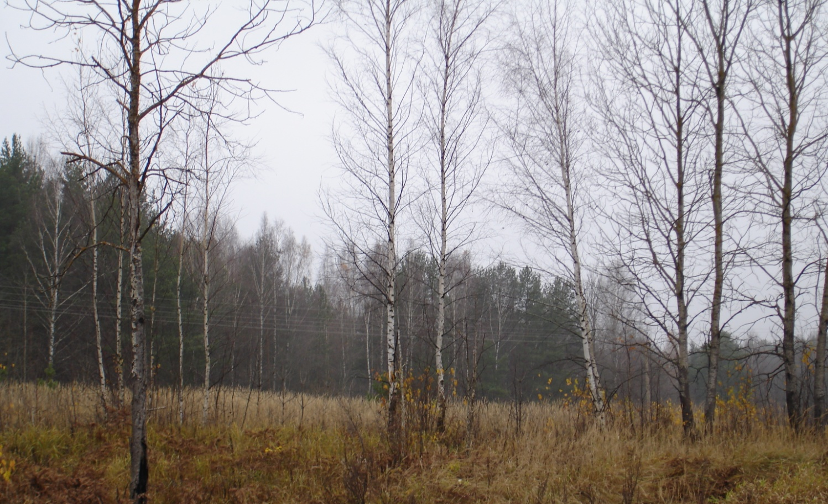

Идея предложена Наталье Фильченковой, ученицей 9 А класса МБОУ сош № 8 с углублённым изучением иностранных языков г. Смоленска.
По материалам WWF, ПАНДА издание для сторонников WWF России ноябрь 2004 года, а также с использованием материалов сайта www.greenpeace.ru

«ПРОСНУЛСЯ УТРОМ – УБЕРИ СВОЮ ПЛАНЕТУ»
Маленький принц, Антуан де Сент-Экзюпери
ШАГ 10. Операция Лампочка, или Охота за киловаттами …..
Выходя из комнаты, выключай свет!

По материалам WWF, ПАНДА издание для сторонников WWF России ноябрь 2004 года, а также с использованием материалов сайта www.greenpeace.ru

«ПРОСНУЛСЯ УТРОМ – УБЕРИ СВОЮ ПЛАНЕТУ»
Маленький принц, Антуан де Сент-Экзюпери
ШАГ 11. Операция Капелька.
Чистишь зубы и не выключаешь воду? Не поступай так. Будь экономнее!

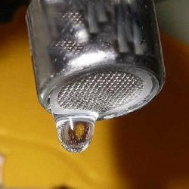

По материалам WWF, ПАНДА издание для сторонников WWF России ноябрь 2004 года, а также с использованием материалов сайта www.greenpeace.ru

«ПРОСНУЛСЯ УТРОМ – УБЕРИ СВОЮ ПЛАНЕТУ»
Маленький принц, Антуан де Сент-Экзюпери
ШАГ 12. Операция «Клумба»
Посади цветок. Ухаживай за ним. Береги его в радости и в горе. Не забывай, что он зависит от Тебя, а не от твоего настроения.

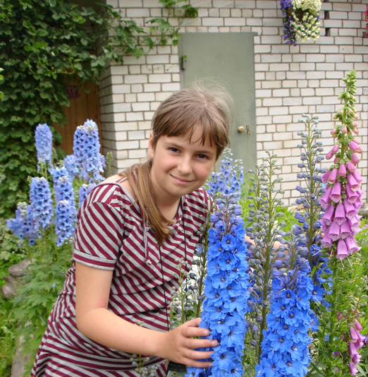

Идея предложена Натальей Фильченковой, ученицей 9 А класса МБОУ сош № 8 с углублённым изучением иностранных языков г. Смоленска.
По материалам WWF, ПАНДА издание для сторонников WWF России ноябрь 2004 года, а также с использованием материалов сайта www.greenpeace.ru

«ПРОСНУЛСЯ УТРОМ – УБЕРИ СВОЮ ПЛАНЕТУ»
Маленький принц, Антуан де Сент-Экзюпери
ШАГ 13. Операция «Клумба»
Посади цветок. Ухаживай за ним. Береги его в радости и в горе. Не забывай, что он зависит от Тебя, а не от твоего настроения.

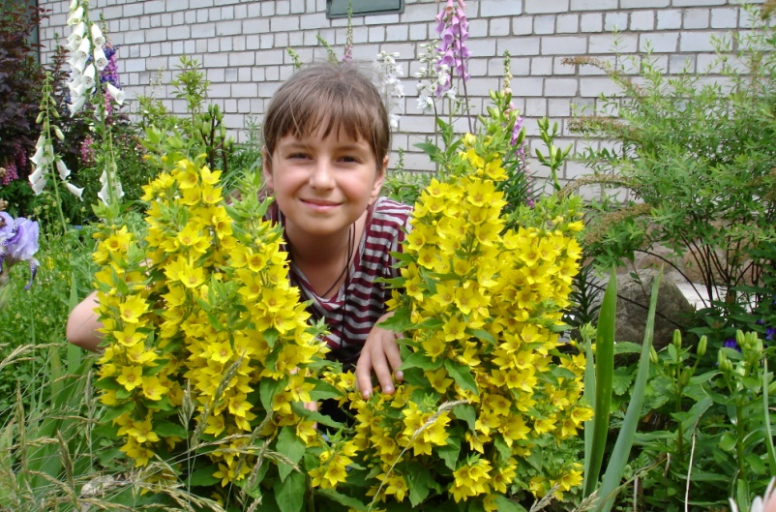

Идея предложена Натальей Фильченковой, ученицей 9 А класса МБОУ сош № 8 с углублённым изучением иностранных языков г. Смоленска.
По материалам WWF, ПАНДА издание для сторонников WWF России ноябрь 2004 года, а также с использованием материалов сайта www.greenpeace.ru

«ПРОСНУЛСЯ УТРОМ – УБЕРИ СВОЮ ПЛАНЕТУ»
Маленький принц, Антуан де Сент-Экзюпери
ШАГ 14. Наблюдая, не навреди!
«Помни, я не игрушка!» - твой независимый Ежик.

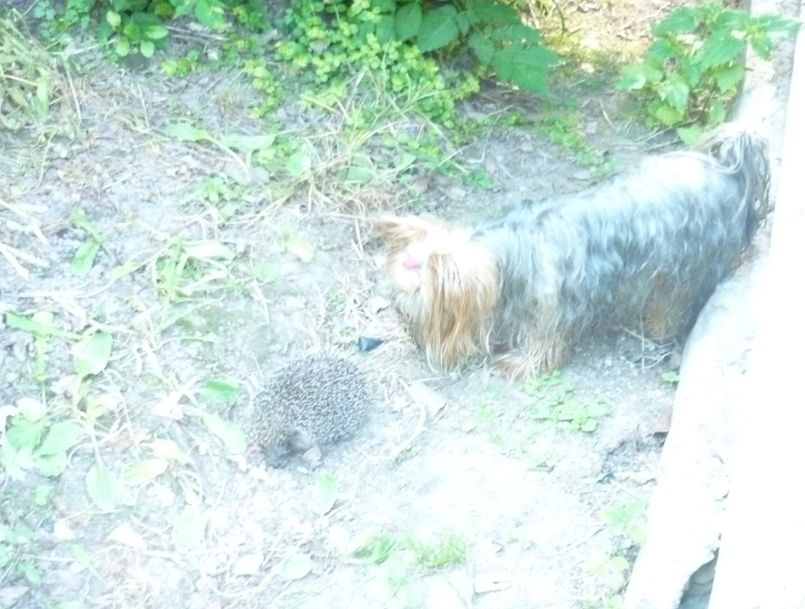

Идея предложена Фильченковой Натальей, ученицей 9 А класса МБОУ сош № 8 с углублённым изучением иностранных языков г. Смоленска.
По материалам WWF, ПАНДА издание для сторонников WWF России ноябрь 2004 года, а также с использованием материалов сайта www.greenpeace.ru

«ПРОСНУЛСЯ УТРОМ – УБЕРИ СВОЮ ПЛАНЕТУ»
Маленький принц, Антуан де Сент-Экзюпери
ШАГ 15. Операция «Кормушка»
«Помоги нам пережить холодную зиму!», твои пернатые друзья.

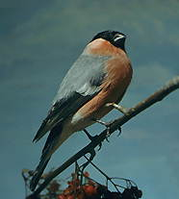

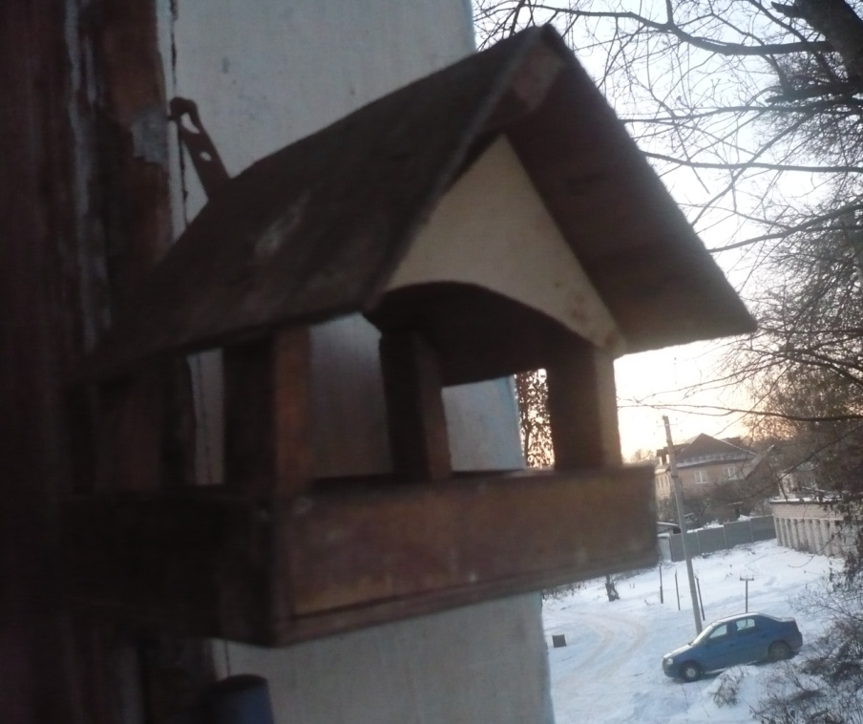

По материалам WWF, ПАНДА издание для сторонников WWF России ноябрь 2004 года, а также с использованием материалов сайта www.greenpeace.ru

